Отчёт по лабораторной работе №12
Настройки сети в Linux
Яковлева Дарья Сергеевна
Содержание

1 Цель работы
Получить навыки настройки сетевых параметров системы.

2 Выполнение лабораторной работы

2.1 Проверка конфигурации сети
Перехожу в режим администратора с помощью команды su - (см. рис. fig. 1).
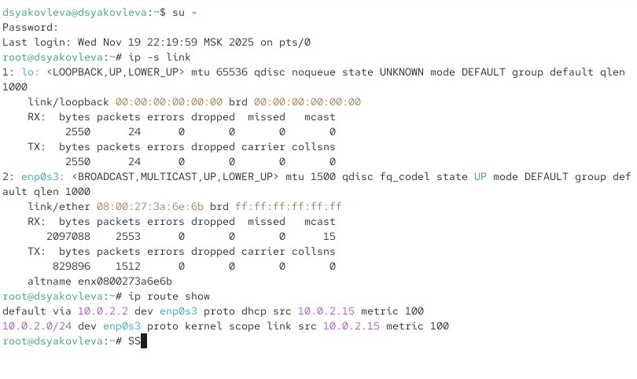
Рис. 1: Переход к root
Для получения сведений об интерфейсах и статистики пакетов использована команда ip -s link (см. рис. fig. 2).
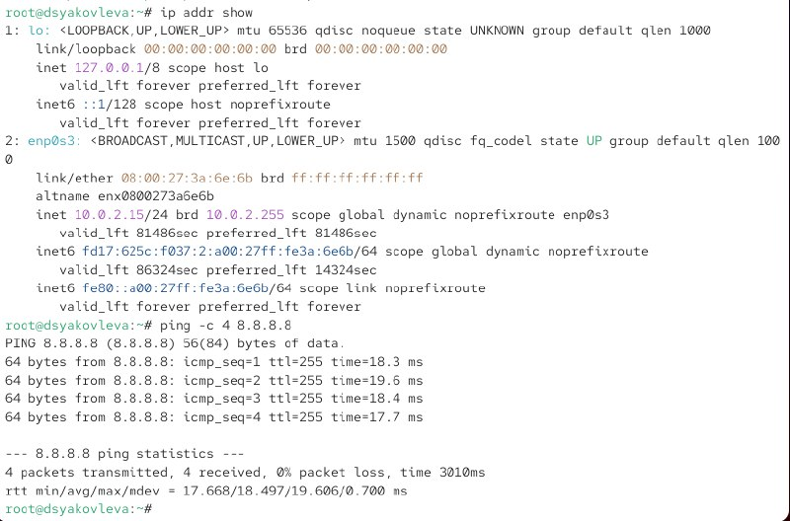
Рис. 2: Информация ip -s link
Пояснение (интерфейс enp0s3):
Интерфейс enp0s3 активен, находится в состоянии UP.
Показана статистика работы канала:
- Получено пакетов (RX): 2097088
- Отправлено пакетов (TX): 829896
- Ошибки, дропы и коллизии отсутствуют — сеть функционирует корректно.
Информация о маршрутах отображена с помощью ip route show (см. рис. fig. 3).
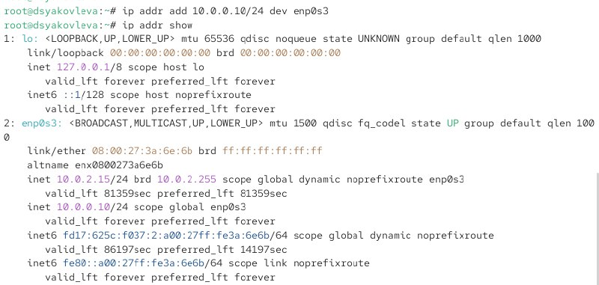
Рис. 3: Маршруты
Пояснение:
- Основной маршрут направляет трафик через шлюз 10.0.2.2.
- Подсеть 10.0.2.0/24 относится к интерфейсу enp0s3.
- IPv4-адрес устройства: 10.0.2.15.
Вывод ip addr show показан на рис. fig. 4.
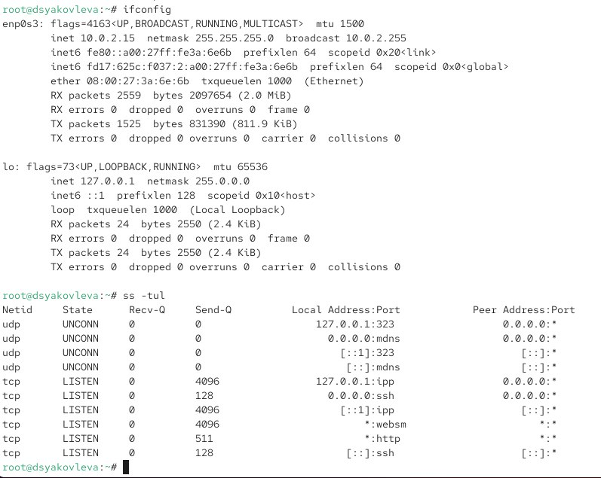
Рис. 4: Адреса интерфейсов
Пояснение (интерфейс enp0s3):
- IPv4-адрес: 10.0.2.15/24
- MAC-адрес: 08:00:27:3a:6e:6b
- Интерфейс находится в состоянии UP
- Адаптер устройства: enp0s3.
Проверка связи выполнялась отправкой ICMP-пакетов на адрес 8.8.8.8.
Ответы успешно получены — подключение к интернету исправно.
К интерфейсу enp0s3 был добавлен новый адрес 10.0.0.10/24.
После проверки через ip addr show он отображается среди назначенных.
Сравнение ip и ifconfig показывает:
ifconfig выводит краткую информацию, тогда как ip предоставляет полный набор параметров, включая флаги и несколько типов адресов.
С помощью ss -tul получен список слушающих TCP- и UDP-портов, среди которых видны службы SSH, mDNS и системные демоны.

2.2 Управление сетевыми подключениями с помощью nmcli
Получаю полномочия администратора и вывожу список текущих соединений (см. рис. fig. 5).
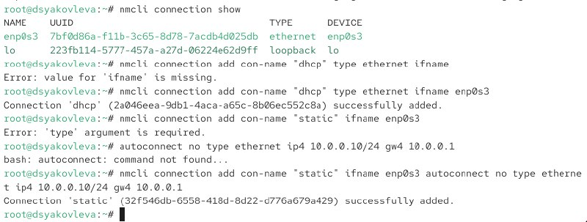
Рис. 5: Список соединений
Создаю новое Ethernet-соединение с именем dhcp для интерфейса enp0s3.
После добавления проверяю список соединений — новое соединение отображается корректно (см. рис. fig. 6).
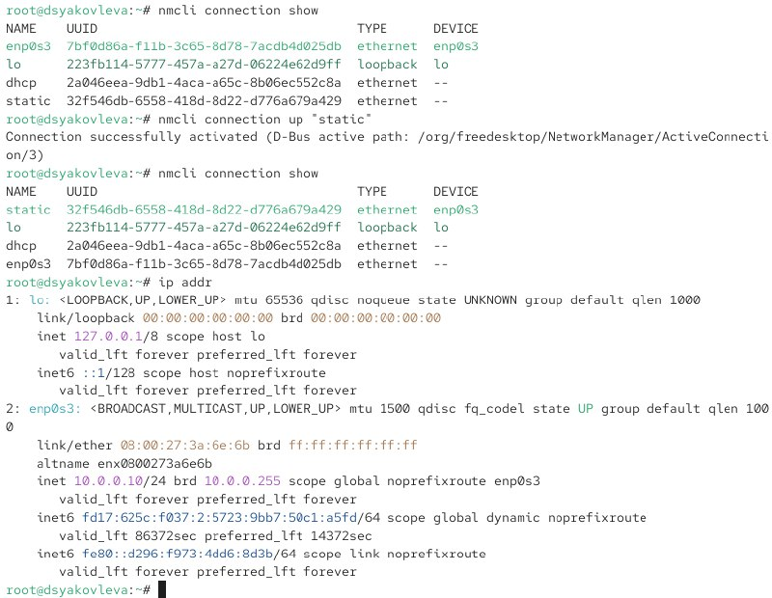
Рис. 6: Создание соединения dhcp
Добавляю второе соединение static для того же интерфейса enp0s3.
Ему назначаю статический IPv4-адрес 10.0.0.10/24 и шлюз 10.0.0.1.
После выполнения команда сообщает об успешном создании соединения (см. рис. fig. 7).
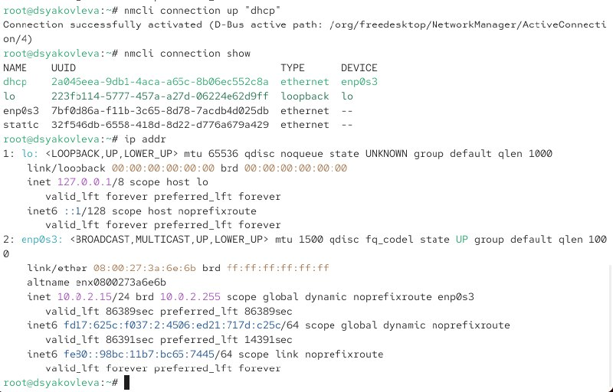
Рис. 7: Создание соединения static
После добавления обоих соединений снова просматриваю список всех доступных профилей — dhcp и static присутствуют и готовы к использованию.
Активирую соединение static с помощью nmcli connection up “static”.
Проверяю результат с помощью nmcli connection show и ip addr: интерфейс enp0s3 получает статический адрес 10.0.0.10, что подтверждает корректность переключения.
Затем переключаюсь обратно на соединение dhcp при помощи nmcli connection up “dhcp”.
Снова проверяю настройки — интерфейс получает динамический адрес от DHCP-сервера, что подтверждает успешное включение профиля dhcp.

2.3 Изменение параметров соединения с помощью nmcli
Отключаю автоподключение статического профиля и начинаю изменение его параметров.
После выполнения команд проверяю список соединений и параметры интерфейса (см. рис. fig. 8).
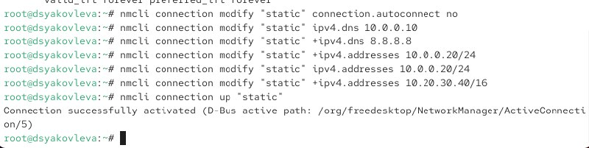
Рис. 8: Список соединений и параметры интерфейса
Добавляю DNS-сервер 10.0.0.10 к соединению static, затем добавляю второй DNS-сервер 8.8.8.8 через оператор +, чтобы не заменить первый адрес.
Изменяю основной IPv4-адрес на 10.0.0.20/24 и добавляю дополнительный 10.20.30.40/16.
После завершения активирую соединение static (см. рис. fig. 9).
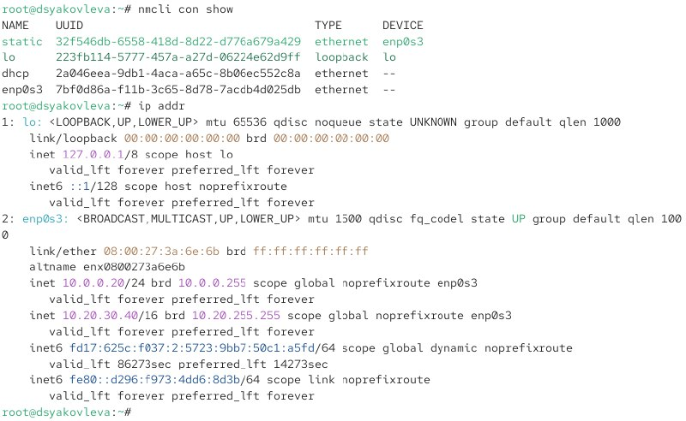
Рис. 9: Модификация параметров static
После применения параметров проверяю их корректность через nmtui.
В профиле static видны назначенные вручную IPv4-адреса, шлюз и DNS-серверы (см. рис. fig. 10).
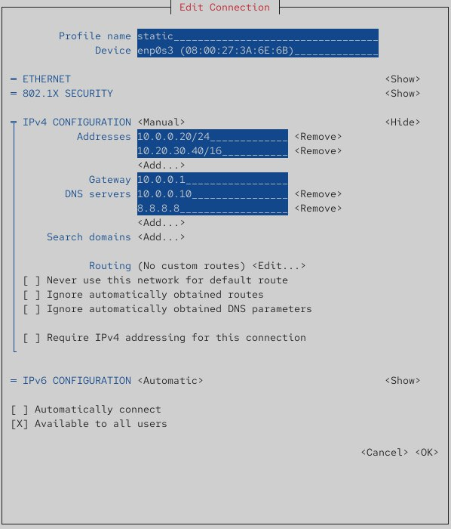
Рис. 10: Настройки nmtui — static
Смотрю параметры профиля dhcp через nmtui — все настройки получаются автоматически (см. рис. fig. 11).
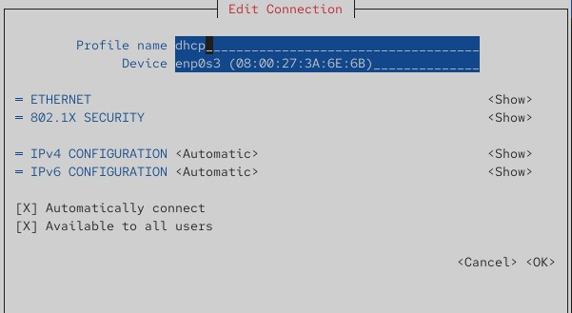
Рис. 11: Настройки nmtui — dhcp
Проверяю настройки профиля enp0s3, который также использует автоматическое получение параметров (см. рис. fig. 12).
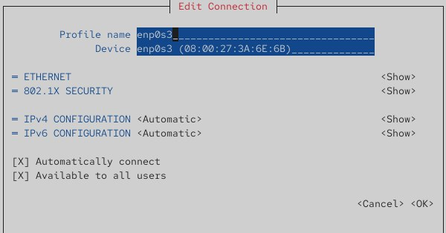
Рис. 12: Настройки nmtui — enp0s3
Открываю параметры сети в графическом интерфейсе.
Для профиля static отображаются вручную назначенные маршруты, DNS-сервера и список адресов (см. рис. fig. 13).
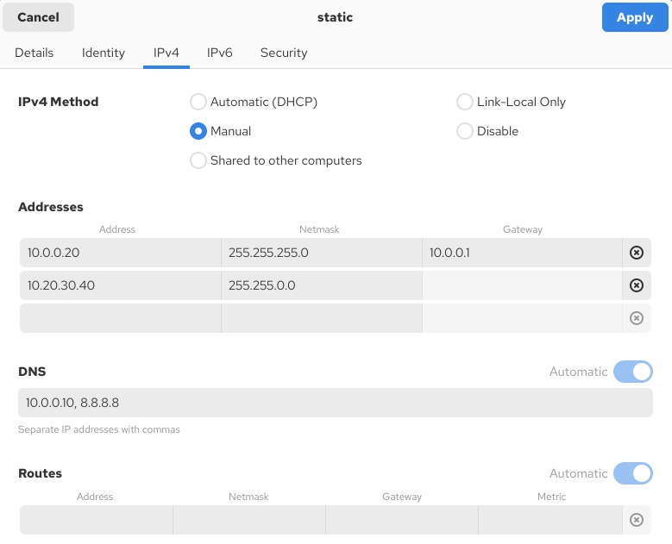
Рис. 13: Графический интерфейс — static
Аналогично просматриваю настройки профиля dhcp — метод получения адресов автоматический (см. рис. fig. 14).
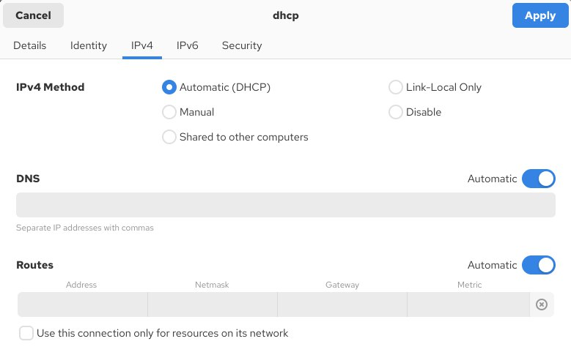
Рис. 14: Графический интерфейс — dhcp
В интерфейсе enp0s3 также используются автоматические параметры (см. рис. fig. 15).
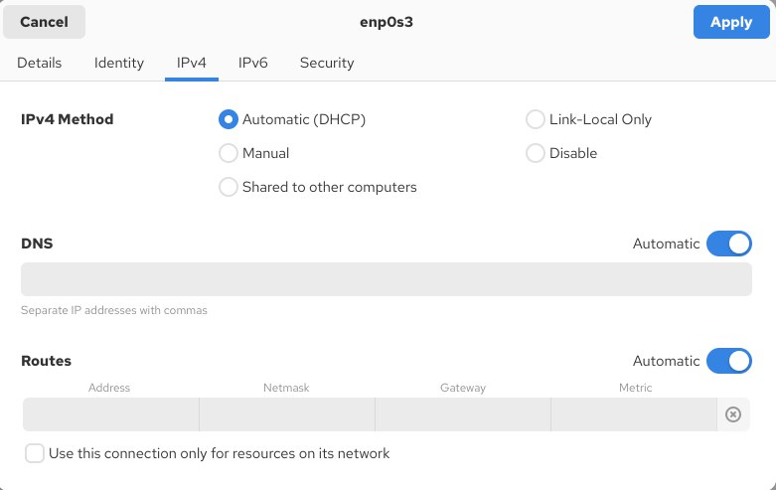
Рис. 15: Графический интерфейс — enp0s3
После завершения работы переключаюсь на исходное сетевое соединение, соответствующее интерфейсу enp0s3.
Проверяю результат через nmcli connection show и ip addr.

3 Контрольные вопросы
- Какая команда отображает только статус соединения, но не IP-адрес?
Команда nmcli device status показывает текущее состояние сетевых устройств без вывода IP-адресов.
- Какая служба управляет сетью в ОС типа RHEL?
Управление сетью выполняет служба NetworkManager.
- Какой файл содержит имя узла (устройства) в ОС типа RHEL?
Имя хоста хранится в файле /etc/hostname.
- Какая команда позволяет вам задать имя узла (устройства)?
Имя устройства изменяется командой hostnamectl set-hostname <имя_узла>.
- Какой конфигурационный файл можно изменить для включения разрешения имён для конкретного IP-адреса?
Для этого используется файл /etc/hosts.
- Какая команда показывает текущую конфигурацию маршрутизации?
Актуальные маршруты выводятся командой ip route show.
- Как проверить текущий статус службы NetworkManager?
Проверка состояния службы выполняется командой systemctl status NetworkManager.
- Какая команда позволяет вам изменить текущий IP-адрес и шлюз по умолчанию для вашего сетевого соединения?
Изменение выполняется с помощью команды
nmcli connection modify <имя_соединения> ipv4.addresses <адрес> ipv4.gateway <шлюз>.

4 Заключение
В ходе лабораторной работы были приобретены навыки настройки и управления сетевыми подключениями в Linux: просмотр параметров интерфейсов, маршрутов и портов, добавление IP-адресов, а также управление соединениями с помощью утилит nmcli и nmtui.

